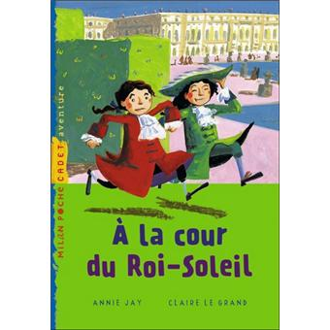
A la cour du Roi Soleil de Annie Jay et Claire Le Grand (5)

-
-Moi, répond Octave, j’ai mes poings cela me suffit ! Aussitôt il se lance au secours de la petite vendeuse, Titus sur ces talons. Les deux valets, qui le dépassent d’une tête, se mettent à ricaner. Alors Octave fonce. Il attrape le premier par un bras et l’envoie rouler dans la poussière.
Mais le deuxième attaque ! Octave lui fait un croche-pied, et le valet s’étale de tout son long !
Les deux mauvais garçons, vaincus, décampent sans demander leur reste !
1300
Te

-Merci, fait la jeune fille en ramassant ses bouquets. Sans vous, ils auraient volé mon argent, tenez, je vous offre ces violettes… La demoiselle est très jolie et Octave devient tout rouge. Mais Titus, lui, n’est pas du tout intimidé : il enlève son chapeau et accepte les fleurs.
-C’est mon ami qui les a mis en fuite, mademoiselle. Il s’est conduit comme un vrai gentilhomme.
-Une fois la vendeuse partit, Titus se penche vers Octave pour mettre les violettes à sa boutonnière.

14

- Vrai de vrai, tu viens de sauver une demoiselle en détresse ! Un chevalier n’aurait pas mieux fait ! Tout fier, Octave rougit de plus belle.
- Allons, dit-il, il me faut encore chevaucher le dragon.
- Que tu es bête, répond Titus ! Arrêtons ces épreuves, il faut que je te dise…
- Trop tard ! Octave enlève ses chaussures et ses bas de coton. Il remonte sa large culotte jusqu’à mis cuisse et entre dans l’eau.
- Hou ! là, là ! Quelle est froide ! s’écrie-t-il. Le dragon est devant lui terrifiant. Octave ne sait où s’accrocher. A sa queue de serpent qui fouette l’air ? A ses pattes griffues ?
- Reviens ! lui crie Titus, tu n’as pas besoin de…
-Moi, répond Octave, j’ai mes poings cela me
suffit ! Aussitôt il se lance au secours de la
petite vendeuse, Titus sur ces talons. Les deux
valets, qui le dépassent d’une tête, se mettent à
ricaner. Alors Octave fonce. Il attrape le premier
par un bras et l’envoie rouler dans la poussière.
Mais le deuxième attaque ! Octave lui fait un
croche-pied, et le valet s’étale de tout son long !
Les deux mauvais garçons, vaincus, décampent
sans demander leur reste !
-Merci, fait la jeune fille en ramassant ses
bouquets. Sans vous, ils auraient volé mon argent,
tenez, je vous offre ces violettes… La demoiselle
est très jolie et Octave devient tout rouge. Mais
Titus, lui, n’est pas du tout intimidé : il enlève son
chapeau et accepte les fleurs.
-C’est mon ami qui les a mis en fuite,
mademoiselle. Il s’est conduit comme un vrai
gentilhomme.
-Une fois la vendeuse partit, Titus se penche vers
Octave pour mettre les violettes à sa
boutonnière

15

Questions :

- Pourquoi Titus considère Octave comme un vrai chevalier ? ……………………………………….

…………………………………………………………………………………………………………………………

- Que veut lui dire Titus à propos des épreuves ? …………………………………………………………

…………………………………………………………………………………………………………………………..

